Technická specifikace - Havarijní oprava školního hřiště
položka | MJ | množství
odstranění umělého trávníku | m² | 1066
odstranění podkladu z kameniva ve vrstvě do 100 mm včetně naložení na dopravní prostředek | m² | 1066
úprava pláně vyrovnáním výškových rozdílů se zhutněním zbylých vrstev | m² | 1066
zhotovení štěrkového podkladu | m² | 1066
položení elastické podložky pod povrch | m² | 1066
pokládka umělého trávníku včetně barevného lajnování pro házenou, tenis a volejbal | m² | 1066
zapracování pochozí vrstvy | m² | 1066
odvoz odpadu z plastických hmot | kg | 8000
uložení odpadu z plastických hmot na skládku | kg | 8000
odvoz odstraněného kameniva a zeminy | m² | 321
uložení kameniva a zeminy na skládku | m² | 321
oprava oplocení hřiště (délka 80 m, výška 1,80 m) | m² | 144
instalace stožárů pro ochrannou síť stožáry eloxovaný hliník, oválný profil 120x100mm, délka 6m, výška nad zemí 5,5m, pouzdro 700mm, hloubka zasunutí 500mm, uchycení sítí. | ks | 4
instalace ochranné sítě (délka 110 m, výška 6 m) oko 120x120mm beuzlová 4mm barva zelená, vysokopevnostní polypropylen | m² | 660
oprava povrchu doskočiště – rám a dosyp písku | m² | 25
oprava povrchu vrhačského kruhu (průměr 2,5 m) | m² | 4,9
betonový základ (příprava na zastřešení hřiště) | m² | 31,2
Požadavky na umělý trávník:
výšku vlasu umělého trávníku v rozmezí 18-25 mm
jemnost vlasu [dtex] 11.500/8- ± 10 %
tloušťka vlasu mezi [µm] 180 - 275
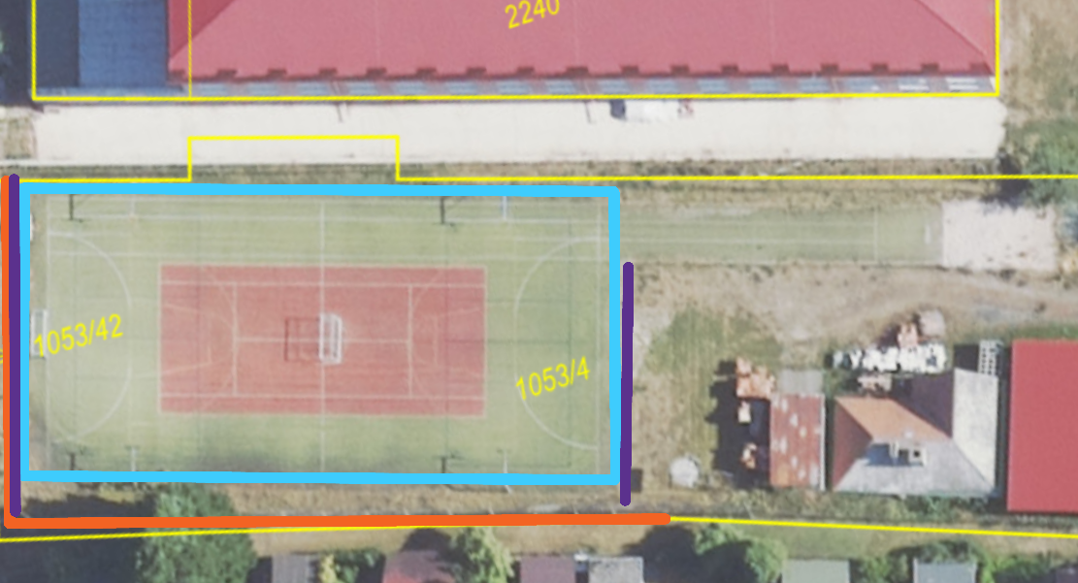
Popis fotografie:
Vyznačení oplocení hřiště (délka 80 m, výška 1,80 m)
Vyznačení betonového základu (příprava na zastřešení hřiště) hl 800mm šířka 300mm základ bude vyztužen armovací výztuží, která bude odpovídat rozsahu užití.
Vyznačení ochranné sítě (délka 110 m, výška 6 m) oko 120x120mm beuzlová 4mm
Stávající sloupky oplocení budou dodavatelem v rámci Havarijní opravy školního hřiště obroušeny a natřeny zelenou barvou, která je výrobcem určena na tento povrch a užití. V případě potřeby boudou sloupky znovu ukotveny. Stejnou barvou budou ošetřeny i stávající a nové stožáry pro ochranou síť.
Stávající vybavení hřiště bude posunuto dodavatelem do středu hřiště o 500mm a to z důvodu plánovaného zastřešení (basketbalové koše 4x) nosná konstrukce košů bude opět obroušena a natřena barvou, která je výrobcem určena na tento povrch a užití. Basketbalové desky budou dodavatelem dodány nové i s novými obroučkami.
Jako podložka pod umělý trávník může být použita:
· Štěrková vrstva
· Elastická podložka - směs gumového recyklátu, jemného kamene a polyuretanového pojiva zaručuje zvýšení pružnosti povrchu, je stabilní a vodopropustná
Stávající podklad umělého povrchu bude vytěžen do maximální hloubky 300mm a odvezen na sládku.
Pochozí vrstva:
Aby byl umělý trávník kompletní je nutné do něj zapracovat nosnou pochozí vrstvu z jemného křemičitého písku, dle typu od 5 do 30kg/m2. Tato vrstva v řádech tun jej zároveň zatěžuje, a tak na podkladu drží vlastní vahou.
Zakreslení hřišť na novém povrchu bude dle stávajícího.

